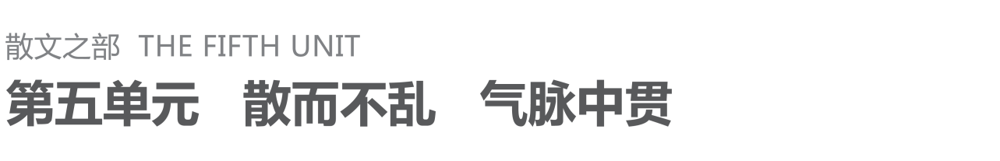

## 第20课　六国论

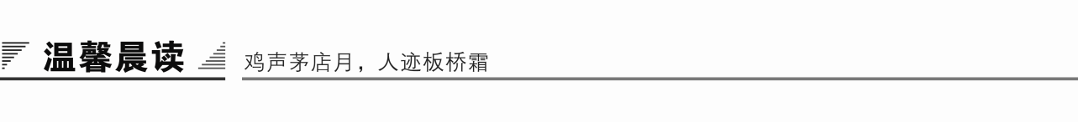

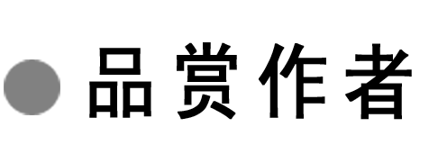

行者苏洵与学者苏洵

我们今天读苏洵的文章，特别是他的论说性散文，如身凌绝顶，有一种俯瞰古今的壮阔之美；如驰目旷野，有一种丰俭适度的自然之美；如观山川布列，有一种刚柔相济的谐和之美；如俯仰宇宙之间，有一种对立统一的平衡之美。这与苏洵从小就亲近大自然，眷恋大自然，阅读大自然不无关系。毫无疑问，正是得益于少年的山川壮游，苏洵才开阔了视野，陶冶了性情，磨砺了意志，烹炼了思想，才锻造出了一支能够摹山范水排山走浪的如椽之笔。毫无疑问，正是得益于少年的山川壮游，广涉各地的风土民情，才有可能激发出苏洵对世界对生活的美好想象，在其文章中才有了对治国安邦的严肃思考和设想。正因为绝望于功名，才有了豹变似的大转身；正因为有了“行者”经历所开拓的宏大视野、所激发出的巨大生命能量，才成就了他的一代鸿儒的美名。

因此，苏洵的“行者”生涯，不仅不是光阴浪掷、韶华虚度，而且是一种不可替代的生命体验，是他成才路上必不可少的一种铺垫，是他终成为一代名家巨儒不可或缺的器识蓄养和精神储备。

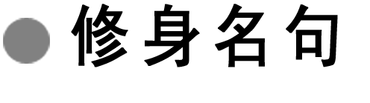

知　友

1．疾风知劲草，岁寒见后凋。——《后汉书》

赏读：风大的时候才看得出，哪种草是能够活下来、生命力强的；天气冷了，才看到哪种花是最后凋谢的。这是比喻只有经历了严酷的考验，才能看得出事物的本质。

2．良药苦口利于病，忠言逆耳利于行。——《史记》

赏读：好药虽苦却有利于治病，忠诚的话虽不顺耳却对端正行为有帮助。现在常用来说明应该正确对待别人的意见和批评。

3．记人之善，忘人之过。

——晋·陈寿

赏读：应该记住别人好的方面，忘掉别人的过错，这样才能广交朋友。

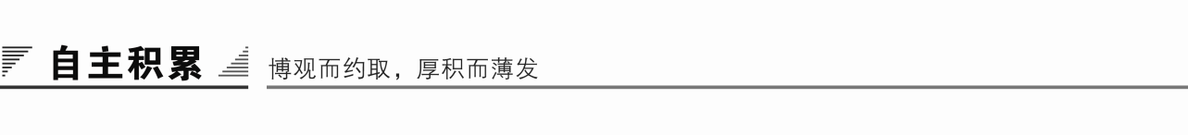

知识卡片

1．作家作品

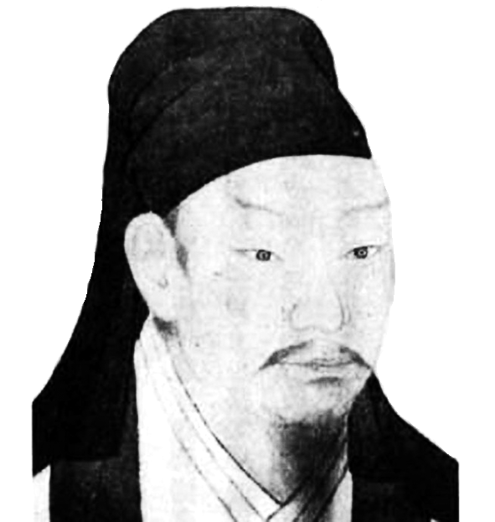苏洵(1009—1066)，字明允，四川眉山人。北宋文学家，与其子苏轼、苏辙合称“三苏”，均被列入“唐宋八大家”。年二十七，始发愤为学。岁余举进士，又举茂才等，皆不中。乃悉焚所为文，闭户益读书，遂通六经、百家之说，下笔顷刻数千言。至和、嘉祐年间，与二子轼、辙同至京师。欧阳修上其所著《权书》《衡论》等二十二篇，士大夫争传诵之。宰相韩琦奏于朝，除秘书省校书郎。历迁陈州项目城令。与姚辟同修建隆以来礼书，为太常因革礼一百卷。书成而卒。苏洵是有政治抱负的人。他说他作文的主要目的是“言当世之要”，是为了“施之于今”。他认为，要治理好国家，必须“审势”“定所尚”。他主张“尚威”，加强吏治，破苟且之心和怠惰之气，激发天下人的进取心，使宋王朝振兴。由于苏洵比较了解社会实际，又善于总结历史的经验教训，以古为鉴，因此，他的政论文中尽管不免有迂阔偏颇之论，但不少观点还是切中时弊的。

苏洵长于散文，尤擅政论，议论明畅，笔势雄健，有《嘉祐集》传世。

2．背景简介

本文的历史背景应从两个角度着眼：一是作者论述的六国灭亡历史时期的情况，借以了解作者立论的根据；二是作者所处的北宋时代的历史状况，借以明确作者撰写此文针砭时弊的意义及其写作上的特点。

战国时期，在秦国强大的军事和外交攻势下，六国纷纷割地求和，韩国最早被消灭，齐、燕、赵三国随之相继灭亡。六国灭亡，“非兵不利，战不善”，其原因是多方面的，绝不仅仅是因为割地赂秦。苏洵不从其他方面去论证，而抓住六国破灭“弊在赂秦”这一点来论证，是为其针砭现实服务的。

北宋建国以后，实行中央集权制度，由皇帝直接控制禁军，将地方的政权、财权、军权都收归中央。这样的措施虽然杜绝了军阀拥兵作乱，但是也造成军事上的衰颓。政治上的专制腐败，军事上的骄惰无能，带来外交上的极端软弱。到苏洵生活的年代，北宋每年要向契丹纳银二十万两、绢三十万匹；向西夏纳银十万两、绢十万匹、茶三万斤。这样贿赂的结果，助长了契丹、西夏的气焰，加重了人民的负担，极大地损伤了国力，带来了无穷的祸患。

苏洵写这篇文章并不是单纯地评论古代的历史事件，而是借古讽今，警告北宋统治者不要采取妥协苟安的外交政策。

预习作业

1．字音识记

①弥繁(　　)　　②草芥(　　)　　 ③赂秦(　　)

④殆尽(　　) ⑤厥(　　) ⑥与嬴(　　)

⑦洎(　　) ⑧暴霜露(　　)

答案　①mí　②jiè　③lù　④dài　⑤jué　⑥yǔ　⑦jì

⑧pù

2．通假字

①诸侯之地有限，暴秦之欲无厌：________________________________

②当与秦相较，或未易量：______________________________________

③为国者无使为积威之所劫哉：__________________________________

④暴霜露：____________________________________________________

答案　①“厌”通“餍”，满足　②“当”通“倘”，如果

③“无”通“毋”，不要　④“暴”通“曝”，冒着、暴露

3．古今异义

①较秦之所得，与战胜而得者，其实百倍

古义：__________________　今义：______________________________

②思厥先祖父

古义：__________________　今义：______________________________

③可谓智力孤危

古义：__________________　今义：______________________________

④下而从六国破亡之故事

古义：__________________　今义：______________________________

答案　①古义：它实际上　今义：副词，表示所说的是实际情况承上文，多含转折意。　②古义：祖辈、父辈　今义：父亲的父亲　③古义：智谋和力量　今义：人认识、理解客观事物并运用知识、经验等解决问题的能力，包括记忆、观察、想象、思考、判断等　④古义：先例　今义：真实的或虚构的用作讲述对象的事情，有连贯性，富吸收力，能感染人

4．文言句式

①有如此之势，而为秦人积威之所劫 (　　　　)

②赵尝五战于秦 (　　　　)

③六国破灭，非兵不利，战不善，弊在赂秦 (　　　　)

④洎牧以谗诛 (　　　　)

⑤思厥先祖父，暴霜露 (　　　　)

答案　①被动句　②状语后置句　③判断句　④被动句

⑤省略句

5．一词多义

(一)实词

(1)非

①六国破灭，非兵不利 (　　　　)

②实迷途其未远，觉今是而昨非 (　　　　)

③非有仲尼、墨翟之贤 (　　　　)

④谪戍之众，非抗于九国之师也 (　　　　)

答案　①不是　②错误，不对　③没　④不

(2)视

①子孙视之不甚惜，举以予人 (　　　　)

②视五人之死，轻重固何如哉 (　　　　)

③视而不见，听而不闻 (　　　　)

答案　①对待　②比较　③看

(3)得

①此言得之 (　　　　)

②因得观所谓石钟者 (　　　　)

③得双石于潭上 (　　　　)

④古人之观于天地…往往有得 (　　　　)

⑤吾得兄事之 (　　　　)

答案　①适宜、得当　②能够　③得到　④收获　⑤必须，应该

(二)虚词

(1)已

①庭中始为篱，已为墙 (　　　　)

②死而湮没不足道者，亦已众矣 (　　　　)

③学不可以已 (　　　　)

④舟已行矣，而剑不行 (　　　　)

⑤且壮士不死即已，死即举大名耳 (　　　　)

答案　①不久　②很，太　③停止　④已经　⑤罢了

(2)以

①不赂者以赂者丧 (　　　　)

②举以予人，如弃草芥 (　　　　)

③洎牧以谗诛 (　　　　)

④以事秦之心，礼天下之奇才 (　　　　)

⑤而犹有可以不赂而胜之之势 (　　　　)

⑥余与四人拥火以入 (　　　　)

⑦夫夷以近，则游者众 (　　　　)

⑧至于幽暗昏惑而无物以相之 (　　　　)

⑨余以乾隆三十九年 (　　　　)

答案　①因为　②来　③因为　④用　⑤凭借　⑥相当于“而”，表修饰　⑦相当于“而”，表并列　⑧来(表目的)

⑨在

6．词类活用

①日削月割：_______________________________________________

②以地事秦：_______________________________________________

③义不赂秦：_______________________________________________

④不能独完：_______________________________________________

⑤李牧连却之：_____________________________________________

答案　①名词用作状语，一天天，一月月　②名词用作动词，侍奉　③名词用作动词，坚持正义　④形容词用作动词，保全　⑤使动用法，使……退却；击退

7.文白对照

始速祸焉：等到燕太子丹用(派)荆卿(刺秦王)作为(对付秦国的)

策略，才招致祸患。史载荆轲刺秦王未成，秦王大怒，

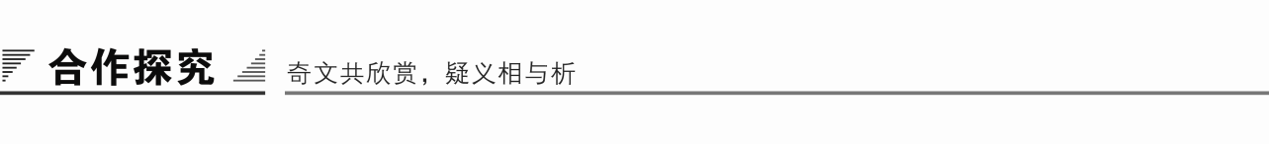

文本助读1

这篇文章论证六国灭亡的原因在于贿赂秦国，从而得出必须团结抗敌的历史教训，借题发挥，以古讽今，批评北宋朝廷屈辱求和的外交路线。

文本助读3

结构图示

六国论

重点突破

一、本文的中心论点和分论点各是什么？作者是怎样提出的？有什么特色？

提示　本文的中心论点就是文章开头第一句话：“六国破灭，非兵不利，战不善，弊在赂秦。”第一个分论点是“赂秦而力亏，破灭之道也”。第二个分论点是“不赂者以赂者丧”。作者开门见山、直截了当地提出中心论点，不仅紧扣题目，明确了论题，而且便于后文驰骋文墨，自由论证，在结构上具有提挈下文，统摄全篇的主导作用。两个分论点实际上是从正(第一个分论点)反(第二个分论点)两方面进一步揭示中心论点的，使中心论点完备周密，在逻辑上站稳了脚。

二、课文第2、3段分别论证了两个分论点，是怎样论证的？与中心论点的论证有什么关系？

提示　课文第2段论证了第一个分论点“赂秦而力亏，破灭之道也”。作者主要是用举事例和引用古人的话的方法，针对韩、魏、楚三国赂秦的弊端进行论证。先摆出秦“战胜而得”与诸侯“战败而亡”的事实，从正反两方面对比论证，突出强调了“秦之所大欲”与“诸侯之所大患，固不在战”的论断。否定了与论题相反的论点，既照应了开头，又为下文的进一步论证作好了准备。接下来，从“思厥先祖父”到“而秦兵又至矣”几句，虽是想象之辞，但形象地说明了诸侯之地得来不易，然而他们却“视之不甚惜”，为苟安一时，便轻易地拱手与人，这样，非但不能保全自己，反而加深了敌人的侵吞欲壑，遗患无穷。接着，作者运用推理得出结论：由于“诸侯之地有限，暴秦之欲无厌，奉之弥繁”，诸侯就越地少国弱，而“侵之愈急”，暴秦就越地多国强，因而得出结论为“故不战而强弱胜负已判矣”。最后又引用古人的话“以地事秦，犹抱薪救火，薪不尽，火不灭”，作比喻论证，贴切恰当，既补充了上文的论证，又含有收束之意，而且使论证深入浅出，明白易晓，增强了说服力。

这一段，是从正面直接论证了第一个分论点，从而抓住中心论点“六国破灭”“弊在赂秦”的实质进行论证。所以，只要作者有力地、令人信服地论证了第一个分论点，就从根本上论证了中心论点。

课文第3段论证了第二个分论点“不赂者以赂者丧”。作者主要采用了分层论证的方法，针对齐、燕、赵三国不赂秦而破灭的情况进行论证。共分两层论证。第一层论齐国，虽“未尝赂秦”，但它亲近秦国而不联合五国，所以，五国一旦破灭，它就必然要被无厌的暴秦所歼灭。第二层分别论证“燕赵之君”的“义不赂秦”。这两国都能用兵守土抗秦，保全国家，但由于燕丹“以荆卿为计”，因而“始速祸焉”，导致灭亡；同样，由于赵国李牧被诛，用武不终，因而“邯郸为郡”，结果也是国家灭亡。不仅如此，而且燕赵两国“处秦革灭殆尽之际”，“智力孤危”没有援助，所以是在不得已的情况下“战败而亡”的。作者层层推进地从齐、燕、赵三国破灭的结果推论其破灭的原因，有力地证明了“不赂者以赂者丧”的分论点，否定了“六国互丧，率赂秦耶”的疑问，从反面论证了中心论点的正确，避免了逻辑上的漏洞，使论证完备周密，无懈可击。最后从“向使三国”到“或未易量”几句，以假设的原因得出假设的结果，归纳了第2、3段对两个分论点的论证，照应了开头。

三、将第4段末句改为“为国者无使为积威之所劫，可有慎哉”，并删去第5段，这样做好不好？

提示　六国灭亡原因各不相同，而以地赂秦者不过三国，作者巧妙地提出“不赂者以赂者丧”这一论断，这样就把灭亡的原因集中到“弊在赂秦”这一中心论点上来了。至于为什么要“赂秦”，作者则直到最后才说出了最要紧的一句：“为秦人积威之所劫。”这叫做“立片言以居要，乃一篇之警策”。(注意：苏辙同题文章中最紧要的一句是“不知天下之势”)作者这样来论述问题有极强的针对性，因为北宋正是为辽、西夏“积威之所劫”而年年纳币。如果删去“苟以天下之大，下而从六国破亡之故事”，就看不出这一点了，这是违背作者的意图的。

其次，从布局上看，本文是从论史逐步转向论策的。因此从第3段开始，先肯定燕、赵的“远略”，接着又批评了他们的错策。循此继进，作者又为六国设想出总体的战略：第一步，不赂秦，不附于秦，不派刺客，不杀良将；第二步，“以赂秦之地，封天下之谋臣，以事秦之心，礼天下之奇才，并力西向”。这样的设想是为下文“不赂而胜之”一语做铺垫的。这个总体的战略设想也是针对北宋朝廷说的。如果删去第5段话，上面这些话就变成无的放矢了。

这种写法就叫做“借古讽今”。

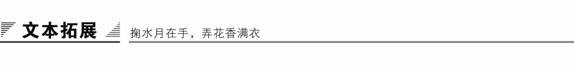

1．阅读延伸

一门三文豪，苏洵教子有方

在“唐宋八大家”中，苏家独占三席，可以称得上是文坛奇观。李白、杜甫、陶渊明才华出众，可是他们的后代都很平庸，中国古代文坛如果按家庭为单位比赛，冠军非苏家莫属。

在苏家，苏轼无疑是代表人物，在“唐宋八大家”中有实力争夺第一，而苏洵、苏辙在其中则不太出众。不过论对苏家团队崛起的贡献，苏洵是最大的。传说中苏轼、苏辙小时候都非常调皮，不喜欢读书。苏洵用了许多办法，都不见效。后来他终于想出一条妙计，当两个儿子在玩耍时，他就躲在一个他们看得见的角落看书。两兄弟好奇，跑过来看老爸偷偷摸摸在干什么。苏洵每每故意慌慌张张地把书藏起来，于是苏轼兄弟更好奇了，想方设法偷老爸的书看。由于本身天资聪慧，他们渐渐都迷上了读书。

中国古代盛产严母，比如岳母、孟母，她们在教育领域名气很大，被千古传颂。其实从素质教育角度而言，苏洵善于利用青少年逆反心理，用启发诱导的方式让儿子们把读书当成乐趣，这种思路更为科学，效果也更为理想。也许因为中国人在教育上推崇“严”，不太喜欢“慈”，苏洵这位慈父在教育界没有赢得多少名气。

除了在家庭教育上称得上是天下父亲的典范，在自学成材上，苏洵也是后人的楷模。“苏老泉，二十七，始发奋，读书籍。”这是《三字经》里对于苏洵的描述。苏洵在27岁前是不爱学习的，自我感觉却还不错，在第一次进京考试惨败之后终于幡然醒悟。回来后他把自己多年的文稿送进了火炉，搞得满屋黑烟，让邻居们以为失了火。发愤苦读五六年后，苏洵开始在文学界崭露头角，其时已经三十多岁了。苏洵的成材经历对于“年过三十不学艺”的旧思想是一种否定，论证了多大年纪开始学习都不为晚，不必以年龄作为不学习的借口。

作为文人，苏洵颇喜言兵，写了许多用兵方面的文章。由于没有机会参军，这些言论当然最终只是纸上谈兵。应该说苏洵的运气不错，假如皇上真的给他统兵的机会，焉知他不会像赵括一样成为眼高手低、夸夸其谈的千古典范。古代文人社会地位通常高于武人，因此文人常常以为打仗是不需要实战经验的。

苏洵有远大的政治抱负，他写作的目的是“言当世之要”，为了“施之于今”。嘉祐元年，他带着苏轼、苏辙进京拜访翰林学士欧阳修，得到欧阳修赏识后在京城名声大振。嘉祐三年，仁宗召他到舍人院面试，他却推托有病，不肯应诏。此举颇令人费解，联系到苏洵喜欢言兵，或许是出于欲擒故纵的考虑。从诸葛亮开始，文人似乎都在潜意识里期盼着主子三顾茅庐来请自己，似乎这样才有了体面。从苏洵托病来看，他也算是个典型的中国文人。

苏洵是幸运的，创造了中国第一文人家庭的奇迹。然而因为苏轼太出名，苏洵的文名相当程度上被世人忽略了，可见凡事有利必有弊。

2．写作迁移

【角度】　“苟以天下之大，下而从六国破亡之故事，是又在六国下矣。”

这是苏洵的拳拳爱国之心。作为一个普通的国民，不忘国家兴亡之道，真正体现了“国家兴亡，匹夫有责”的箴言。

请以此为感悟，写一篇文章。

【写作示例】

位卑未敢忘忧国

“苟以天下之大，下而从六国破亡之故事，是又在六国下矣。”这是苏洵告诫北宋统治者要吸取六国灭亡的教训，以免重蹈覆辙。从中可以看出作者对国家的忧患意识，正是“位卑未敢忘忧国”的真实体现。

“位卑未敢忘忧国，事定犹须待阖棺。”这是南宋著名爱国诗人陆游的名句。从字里行间不难看出陆游对祖国的一片赤诚之心，而这也正是我们无论何时何地都必须保持的一种信念——爱国主义精神。

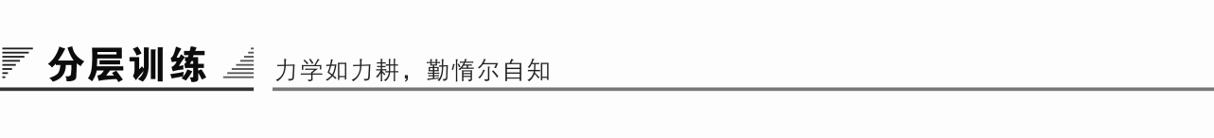

(时间：45分钟　满分：60分)

积累与运用

一、选择题(每题3分，共15分)

1．下列词语中，加点字的注音完全正确的一项是(　　)

A．洎(jì)　　　 下咽(yàn)　　弥繁(mí)

B．赂秦(lù) 草芥(ɡài) 率赂秦(shuài)

C．殆尽(dài) 获邑(yì) 暴霜露(bào)

D．思厥(jué) 与嬴(yǔ) 胜负之数(shǔ)

解析　B．“芥”读jiè。C.“暴”读pù。D.“数”读shù。

答案　A

2．下列各组句子中，加点字意义完全相同的一组是(　　)

①暴秦之欲无厌　　　　　 学而不厌

②不爱珍器重宝 向使三国各爱其地

③始速祸焉 不速之客

④革灭殆尽 知己知彼，百战不殆

⑤或曰：六国互丧 或曰此鹳鹤也

⑥却匈奴七百余里 李牧连却之

A．①②③ B．④⑤⑥ C．①⑤⑥ D．③④⑤

解析　①满足；②吝惜/爱惜；③招致/邀请；④几乎/危险；⑤有人；⑥击退。

答案　C

3．下列句子中加点的词语，词类活用现象相同的一组是(　　)

①铸以为金人十二，以弱天下之民

②后秦击赵者再，李牧连却之

③以事秦之心，礼天下之奇才

④日削月割，以趋于亡

⑤能谤讥于市朝，闻寡人之耳者

⑥能守其土，义不赂秦

A．①③⑤ B．②④⑥ C．①②⑤ D．③④⑥

解析　①②⑤使动用法；③⑥名词用作动词；④名词用作状语。

答案　C

4．对下列句子中的“为”字，说得正确的一项是(　　)

①而为秦人积威之所劫　②为国者无使为积威之所劫哉

③邯郸为郡　④圣人之所以为圣

A．①与②③④读音不同，②③④意义一样。

B．①②与③④读音不同，意义也不同。

C．①②③④读音相同，③④意义相同。

D．①②与③④读音不同，②③④意义不一样。

解析　①被；②治理；③成为；④成为。

答案　C

5．下列有关文学常识不正确的一项是(　　)

A．苏洵，字明允，号老泉，唐宋八大家之一。

B．《六国论》和《过秦论》的“论”都是一种议论文的文体。

C．苏洵的《嘉祐集》之“嘉祐”二字取自苏洵的书斋名。

D．《六国论》的中心句是“六国破灭，非兵不利，战不善，弊在赂秦”。

解析　C．宋仁宗年号。

答案　C

二、默写(4分)

6．默写课内名句。

(1)后秦击赵者再，李牧连却之。____________，邯郸为郡，惜其用武而不终也。

(2)齐人未尝赂秦，终继五国迁灭，何哉？____________。

(3)刺客不行，良将犹在，____________，____________，当与秦相较，或未易量。

答案　(1)洎牧以谗诛　(2)与嬴而不助五国也　(3)则胜负之数　存亡之理

阅读与鉴赏

三、课内精读(19分，选择题每题3分)

阅读课内语段，回答7～11题。

齐人未尝赂秦，终继五国迁灭，何哉？与嬴而不助五国也。五国既丧，齐亦不免矣。燕赵之君，始有远略，能守其土，义不赂秦。是故燕虽小国而后亡，斯用兵之效也。至丹以荆卿为计，始速祸焉。赵尝五战于秦，二败而三胜。后秦击赵者再，李牧连却之。洎牧以谗诛，邯郸为郡，惜其用武而不终也。且燕赵处秦革灭殆尽之际，可谓智力孤危，战败而亡，诚不得已。向使三国各爱其地，齐人勿附于秦，刺客不行，良将犹在，则胜负之数，存亡之理，当与秦相较，或未易量。

呜呼！以赂秦之地，封天下之谋臣，以事秦之心，礼天下之奇才，并力西向，则吾恐秦人食之不得下咽也。悲夫！有如此之势，而为秦人积威之所劫，日削月割，以趋于亡。为国者无使为积威之所劫哉！

7．对下列句子中加点词的解释，不正确的一项是(　　)

A．燕赵之君，始有远略　　　 始：起初。

B．李牧连却之 却：击退。

C．当与秦相较，或未易量 当：应当。

D．礼天下之奇才 礼：礼遇。

解析　C．“当”通“倘”，如果。

答案　C

8．下列句子中的“以”字与“以地事秦”中的“以”字，意义和用法相同的一项是(　　)

A．不赂者以赂者丧

B．子孙视之不甚惜，举以予人

C．暴霜露，斩荆棘，以有尺寸之地

D．以赂秦之地，封天下之谋臣

解析　A．因为。B.来。C.相当于“而”。D.用、拿。

答案　D

9．下列句子中，加点词语不属于古今异义的是(　　)

A．较秦之所得，与战胜而得者，其实百倍。

B．故不战而强弱胜负已判矣。

C．可谓智力孤危，战败而亡，诚不得已。

D．下而从六国破亡之故事。

解析　A．其实，古义：它实际上；今义：副词，表示所说的是实际情况(承上文，多含转折意)。C.智力，古义：智谋和力量；今义：人认识、理解客观事物并运用知识、经验等解决问题的能力，包括记忆、观察想象、思考、判断等。D.故事，古义：前例、旧事；今义：真实的或虚构的用作讲述对象的事情，有连贯性，富吸引力，能感染人。

答案　B

10．下列句子中，与例句句式相同的一项是(　　)

例句：以为凡是州之山水有异态者。

A．洎牧以谗诛，邯郸为郡。

B．蚓无爪牙之利，筋骨之强。

C．师者，所以传道受业解惑也。

D．固一世之雄也，而今安在哉！

解析　A．被动句。B.定语后置。C.判断句。D.宾语前置。

答案　B

11．把文中画横线的句子翻译成现代汉语。(7分)

(1)至丹以荆卿为计，始速祸焉。(3分)

译文：_______________________________________________________

(2)有如此之势，而为秦人积威之所劫，日削月割，以趋于亡。(4分)

译文：_______________________________________________________

答案　(1)等到燕太子丹用(派)荆卿(刺秦王)作为(对付秦国的)策略，才招致祸患。

(2)有这样的形势，却为秦国积久而成的威势所胁迫，土地一天天地消减，一月月地割让，而走向灭亡。

四、课外拓展(22分，选择题每题3分)

阅读下面的文言文，回答12～16题。

六国论

苏　辙

夫秦之所与诸侯争天下者，不在齐、楚、燕、赵也，而在韩、魏之郊；诸侯之所与秦争天下者，不在齐、楚、燕、赵也，而在韩、魏之野。秦之有韩、魏，譬如人之有腹心之疾也。韩、魏塞秦之冲，而蔽山东之诸侯，故夫天下之所重者，莫如韩、魏也。

昔者范雎用于秦而收韩，商鞅用于秦而收魏。昭王未得韩、魏之心，而出兵以攻齐之刚、寿，而范雎以为忧，然则秦之所忌者可见矣！秦之用兵于燕、赵，秦之危事也。越韩过魏，而攻人之国都，燕、赵拒之于前，而韩、魏乘之于后，此危道也。而秦之攻燕、赵，未尝有韩、魏之忧，则韩、魏之附秦故也。夫韩、魏，诸侯之障，而使秦人得出入于其间，此岂知天下之势耶？委区区之韩、魏，以当虎狼之强秦，彼安得不折而入于秦哉？韩、魏折而入于秦，然后秦人得通其兵于东诸侯，而使天下遍受其祸。

夫韩、魏不能独当秦，而天下之诸侯藉之以蔽其西，故莫如厚韩亲魏以摈秦，秦人不敢逾韩、魏以窥齐、楚、燕、赵之国，而齐、楚、燕、赵之国因得以自完于其间矣。以四无事之国佐当寇之韩、魏，使韩、魏无东顾之忧，而为天下出身以当秦兵；以二国委秦，而四国休息于内以阴助其急。若此可以应夫无穷，彼秦者将何为哉？不知出此，而乃贪疆场尺寸之利，背盟败约，以自相屠灭。秦兵未出，而天下诸侯已自困矣。至于秦人得伺其隙，以取其国，可不悲哉！

12．对下列句子中加点词语的解释，不正确的一项是(　　)

A．而蔽山东之诸侯　　　 蔽：遮掩，庇护。

B．故夫天下之所重者 重：重要。

C．委区区之韩、魏 委：舍弃。

D．而韩、魏乘之于后 乘：古代四马一车。

解析　D．乘：追逐，追击。

答案　D

13．下列句子中，加点词的意义、用法都相同的一组是(　　)

A.

B.

C.

D.

解析　A．替/治理。B.介词，和/亲附、亲近。C.所以/旧的。D.能够。

答案　D

14．下列语句全都属于“天下诸侯已自困矣”的原因的一组是(　　)

①故莫如厚韩亲魏以摈秦　②而乃贪疆场尺寸之利　③委区区之韩、魏，以当虎狼之强秦　④背盟败约　⑤而使秦人得出入于其间　⑥以四无事之国佐当寇之韩、魏

A．①③⑤ B．②④⑤

C．①②⑥ D．③④⑥

解析　①⑥不是。

答案　B

15．比较苏洵与苏辙的《六国论》，对两篇文章分析不恰当的一项是(　　)

A．苏辙明确提出“夫天下之所重者，莫如韩、魏也”，因此六国的正确策略应该是“厚韩亲魏以摈秦”。

B．苏洵说的“弊在赂秦”主要是就韩、魏说的，韩、魏之所以“赂秦”，是因为与秦接壤，“为积威之所劫”。如果照苏辙说的“厚韩亲魏”的办法去做，这个问题就不存在了。可见父子二人的基本立场是接近的。

C．苏洵认为六国破灭的根本原因在于以地赂秦；苏辙认为根本原因在于六国没有远略，背盟败约，自相残杀。可见父子二人的观点不尽相同。

D．两篇《六国论》均为史论文章，均采用借古讽今的写法，因此结尾都谈到现实问题，委婉地告诫当朝者要记取历史教训。

解析　D．苏洵的《六国论》采用借古讽今的方法，苏辙的没有采用。

答案　D

16．把文中画横线的句子翻译成现代汉语。(10分)

(1)越韩过魏，而攻人之国都，燕、赵拒之于前，而韩、魏乘之于后，此危道也。(4分)

译文：__________________________________________________________

(2)委区区之韩、魏，以当虎狼之强秦，彼安得不折而入于秦哉？(3分)

译文：__________________________________________________________

(3)以二国委秦，而四国休息于内以阴助其急。(3分)

译文：__________________________________________________________

答案　(1)(因为)越过韩国，穿过魏国去进攻另一国的国都，前面将遇到燕、赵的抵抗，而韩、魏又会从背后追击，这是危险的用兵之道。

(2)舍弃小小的韩、魏，让它们去抵挡如狼似虎的秦国，它们怎能不屈服并投入秦国的怀抱呢？

(3)由韩、魏两国对付秦国，而另外四国在后方休养生息，并且暗中帮助解决韩、魏的急难。

【参考译文】

秦王和诸侯争夺天下的地区，并不在齐、楚、燕、赵，而是在韩、魏的区域；诸侯与秦国争夺天下的地区，也不是在齐、楚、燕、赵，而是在韩、魏的区域。对秦国来说，韩、魏的存在就好比人有心腹之患。韩、魏两国阻塞着秦国的往来要冲，遮掩着崤山以东的各诸侯国，所以天下最重要的地区，没有比得上韩、魏两国了。

从前范雎在秦国受到重用时，就建议收抚韩国；商鞅在秦国受到重用时，又建议收抚魏国。秦昭王没有得到韩、魏的归顺，就出兵攻打齐国的刚、寿地区，范雎把这看作是值得担忧的事情，那么秦国所顾忌的是什么，就可以看得清楚了！秦国对燕、赵两国用兵，对它说来是危险的事。(因为)越过韩国，穿过魏国去进攻另一国的国都，前面将遇到燕、赵的抵抗，而韩、魏又从背后追击，这是危险的用兵之道。然而秦国进攻燕国、赵国时，不曾担心韩、魏会从后面袭击，这是因为韩、魏都已归附了秦国的缘故。韩国、魏国是各诸侯国的屏障，却让秦国军队能够往来其间，这难道是明了天下的形势吗？舍弃小小的韩、魏，让它们去抵挡如狼似虎的秦国，它们怎能不屈服并投入秦国的怀抱呢？韩、魏两国既已屈服而归附了秦国，然后秦国的军队就能够无所阻挡地向东方各诸侯国用兵，从而使各国遍受它的祸害了。

韩国和魏国不能独自抵挡秦国，然而天下的诸侯却又要凭借韩、魏来掩护自己不受西方的侵略，因此，不如加强和韩、魏的团结，从而抵制秦国，秦国军队不敢越过韩、魏来觊觎齐、楚、燕、赵四国，那么，齐、楚、燕、赵四国就能凭借这种形势使自己得以保全了。由四个没有战争的国家，来支持面对强敌的韩、魏，使韩、魏没有东顾之忧，而替天下的诸侯挺身而出，抵御秦兵。由韩、魏两国对付秦国，而另外四国在后方休养生息，并且暗中帮助解决韩、魏的急难。像这样就可以用来应付一切，那个秦国还能做什么呢？不知道出此策略，却贪图边界上的微小利益，背弃、破坏盟约，以至于自相残杀。秦国的大军尚未出动，而天下的诸侯已经把自己搞得困顿不堪了。致使秦人得以钻他们的空子，攻取他们的国家，能不令人悲痛吗？